Интегрированный урок (математика + экология) по теме «Решение экологических задач». 5-й класс

Урок подготовили:
Учитель природоведения
Шорнекова Н.В.
Учитель математики
Суркова Е.А.

2. Тип урока: Интегрированный урок.
3. Цели урока:
Образовательные:
Повышение мотивации к изучению предметов школьного курса: математики и экологии;
Повторение основополагающей темы 5 класса «Десятичные дроби»;
Закрепить действия с десятичными дробями;
Применить знания при решении задач с экологическим содержанием;
Применение теоретических знаний на практике, закрепление навыков работы с дополнительной литературой, краеведческим материалом;
закрепить у обучающихся умение и знания решения практических расчётных задач.
Развивающие:
Развитие мышления и предметной речи, расширение кругозора, формирование целостного представления о мире.
Продолжить формирование умения анализировать, размышлять, делать выводы;
Повышение любознательности ребят, стремление к использованию приобретённого на уроке опыта деятельности в реальной жизни, за рамками учебного процесса.
Воспитательные:
воспитывать у обучающихся, рационально использовать время урока, умения работать в коллективе, группе.
Формирование качеств личности, необходимых человеку для полноценной жизни в современном обществе.
4. Методы и приёмы обучения: работа в группах,
5. Технологии: информационные и коммуникативные технологии, Проектная
6. Наглядность, ТСО: компьютер, презентация урока.
7. Программное обеспечение: LearningApps

Организационный момент
Настрой на урок. С каким настроением учащиеся пришли на урок
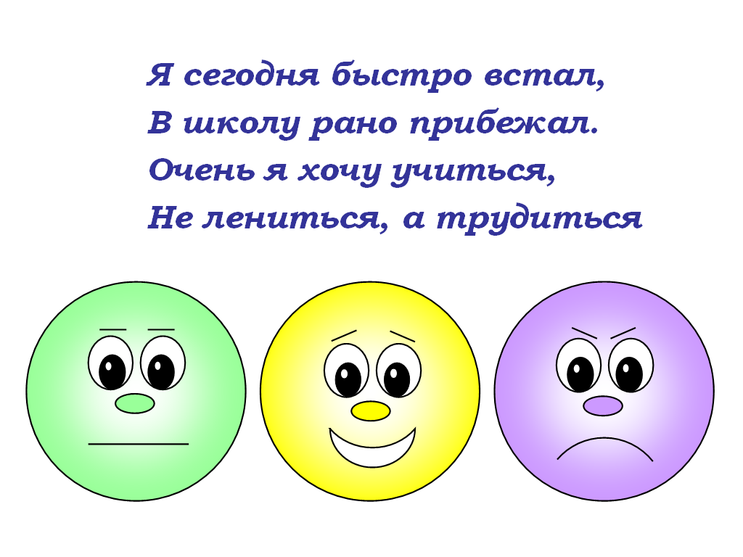
- Сегодня на уроке мы будем решать задачи на определенную тему.
Решение …………… задач

Эта тема очень важная. Она касается будущего нашей планеты, а значит и будущего всего человечества. Для того чтобы узнать, о чем пойдет речь на нашем уроке вам нужно расположить десятичные дроби в порядке возрастания и прочитайте полученное слово.
ЭКОЛОГИЯ
-О чем пойдет речь на уроке? Сформулируйте тему урока.
Решение экологических задач
Определение целей урока(прием с АРХИМЕДОМ)
-Чему должны научиться? Какие цели вы поставите перед собой
Вводная беседа
- Что такое экология?(Выслушиваем ответы детей.)
Экология – 1. Наука об отношениях растительных и животных организмов друг к другу и к окружающей их среде. 2. Взаимодействие человека, общества и окружающей среды- Экология – это наука о том, как животные, растения уживаются друг с другом и приспосабливаются к окружающей среде. Термин «экология» возник около 150 лет назад, а изучать взаимодействие организмов с окружающей природой люди начали чуть больше 70 лет - пока не возникла экологическая катастрофа. 2017 ГОД объявлен в России годом ЭКОЛОГИИ.
На нашем экологическом уроке присутствуют две команды – «Земля» и «Вода».
Проведем жеребьевку путем работы в парах.(повторить алгоритм действий с десятичными дробями)

- Как вы думаете, что же такое экологическая катастрофа?
- Об одной из экологических проблем вы узнаете из………...
Какое дерево вырабатывает больше всего кислорода
Решение задачи
За сутки три дерева: береза, осина и тополь вырабатывают 10кг кислорода. Береза вырабатывает 1,7кг кислорода, осина 2,5кг. Сколько кг кислорода вырабатывает тополь?
- О чем говорится в задаче?
- Что известно в задаче?
- Что спрашивается в задаче?
- Можем ли мы сразу ответить на вопрос задачи? Почему?
(Для того чтобы сократить вырубку леса нужно: как можно больше перерабатывать уже использованной бумаги. Для этого открыть пункты приема макулатуры. Ученым необходимо разработать материалы, которые по своему составу будут похожи на древесину. Всем жителям сажать деревья.)
- Как же остановить эту катастрофу? Обсудите в группах. На обсуждение 3 минуты. (Работа в группах.После обсуждения выслушиваем версии ребят и сравниваем с информацией на слайде)

МИНИПРОЕКТ СОХРАННОСТЬ УЧЕБНИКОВ 5 КЛАССА Подготовила Михеенко Дарья

- О каких экологических проблемах вы узнали ? (Вырубка леса, исчезновение растений)
Каждый человек должен задуматься об этих проблемах, потому что мы уничтожаем «легкие нашей планеты», т. е. деревья и растения для человека являются основным источником кислорода. Из одного большое дерева можно изготовить 60кг книг. Книги нужно беречь.

Викторина «Экофакты» (Работа в программе LearningApps)
Физминутка «ПОХОД В ЛЕС»
Учащимся предлагается выйти на экскурсию в лес. А там ребятам предстоит сделать комплекс упражнений:
- Перепрыгнуть ручей
- Пройти по болотным кочкам
- Собрать разбросанные грибы в корзину
- Поднять упавших птенцов в гнездо
- Пройти по отвесной скале, крепко держась за руки.
Закрепление материала
Учитель математики: Рассказ о том как учащиеся школы принимают ежегодно участие в акции «Чистый берег – чистый парк». Они убирают мусор в Силинском парке , на берегу реки Силинки.
В этом году наши старшеклассники заняли 1 место в этой акции. А вот сколько кг мусора собрали учащиеся вы узнаете, решив задачу.
Задача: Во время проведения акции «Чистый берег» учащиеся 7 класса собрали 5,5кг мусора, учащиеся 8 класса собрали на 2,3кг мусора больше , чем 7 класс, а учащиеся 9 класса собрали на 1,2кг меньше чем 8 класс. Сколько кг мусора собрали вместе во время акции учащиеся 7,8, и 9 классов нашей школы?
Учитель природоведения: Весной ребята мы пойдем высаживать деревья в парк, что к своему 85летию наш город стал краше.
Рефлексия
На дерево приклеить листочки могу применить, знаю , умею

Подведение итогов урока. Выставление оценок

Домашнее задание
По математике: №1259
По природоведению: рисунок «ГОРОД 2017»

